 | ZWIĄZEK OCHOTNICZYCH STRAŻY POŻARNYCH  RZECZYPOSPOLITEJ POLSKIEJ  ZARZĄD ODDZIAŁU WOJEWÓDZKIEGO  WOJEWÓDZTWA PODLASKIEGO  ul. Warszawska 3, 15-062 Białystok, tel. 085 74-35-070,  e-mail: bialystok@zosprp.pl fax 085 74-35-470  www.straz.bialystok.pl/zosp/

ZAMÓWIENIE

Nazwa, adres i telefon zamawiającego:
TERMIN REALIZACJI :

ZAMÓWIENIE

NA ZAKUP Z SPRZĘTU, UMUNDUROWANIA.
Nazwa asortymentu  (przy zakupie sprzętu dokładny model;  przy zakupie umundurowania/butów rozmiar zgodny z tabelą rozmiarów) | Ilość | Uwagi

- Dane do wystawienie faktury:
(podać: organ gminy, nazwę OSP lub instytucji)

Pieczęć i podpis.*
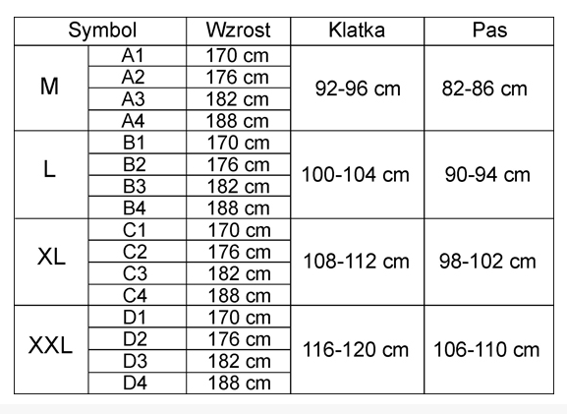
Powyżej rozmiary ubrań specjalnych

Powyżej rozmiary umundurowania galowego
- męski – proszę podawać wg sylwetek: A, B, C: wzrost, obwód klatki piersiowej pas
- damski – wzrost, obwód klatki piersiowej, obwód pasa i obwód bioder
